Uitvoeringsbesluit vergunninghoudersparkeren aan de Dommelseweg (Florapark)
Burgemeester en wethouders van de gemeente Valkenswaard;

overwegende dat het van belang is voor een goede verdeling van de beschikbare parkeerplaatsen aan de Dommelseweg (Florapark) nadere uitwerkingsregels vast te stellen van de Parkeerverordening Valkenswaard 2016,

gelet op artikel 2 lid 1 van de Parkeerverordening Valkenswaard 2016,

b e s l u i t e n

vast te stellen het

Uitvoeringsbesluit vergunninghoudersparkeren aan de Dommelseweg (Florapark)
Artikel 1 Aanwijzen belanghebbendenplaats
Het college wijst voor vergunninghouders de volgende weggedeelten aan waar, uitsluitend met een parkeervergunning voor het buiten centrumgebied, geparkeerd mag worden:

- Florapark, als onderdeel van de Dommelseweg;
zoals aangegeven op onderstaande situatietekening.

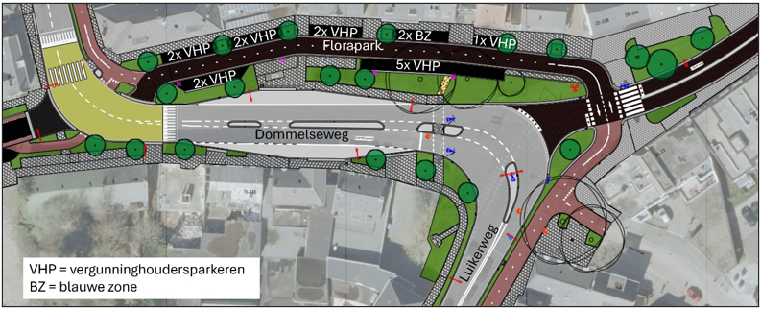

De in totaal 14 parkeerplaatsen die vallen in de vergunninghouderzone worden aangegeven door bord E9 uit bijlage 1 van het Reglement verkeersregels en verkeerstekens 1990.
Artikel 2 Tijden vergunninghoudersparkeren
Op de parkeerplaatsen, aangeduid met bord E9, mag uitsluitend door vergunninghouders geparkeerd worden. Dit geldt voor alle dagen van de week, 24 uur per dag.
Artikel 3 Maximaal aantal uit te geven parkeervergunningen
Per adres worden maximaal 2 parkeervergunningen uitgegeven.
Artikel 4 Inwerkingtreding
Het vergunninghoudersparkeren voor de Dommelseweg (Florapark) treedt naar verwachting in werking op 25 juli 2025 (afhankelijk van de werkzaamheden).
Aldus besloten in het overleg van 3-6-2025.

Het college van burgemeester en wethouders van de gemeente Valkenswaard.

Bezwaar
Tegen dit besluit kan door belanghebbenden binnen zes weken na de dag waarop deze zijn gepubliceerd een gemotiveerd bezwaarschrift worden ingediend bij het college van burgemeester en wethouders, postbus 10100, 5550 GA te Valkenswaard. U kunt het bezwaarschrift ook digitaal indienen. Ga hiervoor naar www.valkenswaard.nl/bezwaar. Voor het digitaal indienen van een bezwaarschrift moet u wel beschikken over een elektronische handtekening (DigiD).

Het indienen van een bezwaarschrift betekent niet dat de werking van een besluit wordt uitgesteld. Belanghebbenden die een bezwaarschrift indienen kunnen de Voorzieningenrechter van de rechtbank Oost-Brabant, team Bestuursrecht, Postbus 90125, 5200 MA te 's-Hertogenbosch verzoeken een voorlopige voorziening te treffen. U kunt overigens het beroep- en verzoekschrift ook digitaal indienen bij genoemde rechtbank via http://loket.rechtspraak.nl/bestuursrecht. Daarvoor moet u wel beschikken over een elektronische handtekening (DigiD).

